Trabajo Tecnomarket
Actúa como un analista de software y experto en UML. Necesito desarrollar un trabajo académico completo sobre el modelado funcional de un sistema de información para la empresa “TecnoMarket”, utilizando UML, diagramas de actividades, casos de uso, modelo de dominio y modelo entidad-relación.

El sistema consiste en una plataforma web para la gestión de ventas de productos tecnológicos.

REQUISITOS DEL SISTEMA:

* El administrador puede registrar, actualizar y eliminar productos.
* El sistema debe controlar el stock disponible de productos.
* Los clientes pueden registrarse e iniciar sesión.
* Los usuarios pueden realizar compras y generar facturas.
* El sistema debe permitir consultar el historial de ventas.
* El administrador puede generar reportes mensuales de ventas.
* El sistema debe almacenar información de clientes, productos y ventas.
* El sistema debe permitir diferentes roles: Administrador y Cliente.

Desarrolla el trabajo de forma clara, profesional y concisa, usando lenguaje académico. Organiza todo con títulos y subtítulos.

Debes responder completamente las siguientes preguntas:

1. ANALISIS DE REQUISITOS
Analice el informe de requisitos e identifique:

* Actores del sistema
* Procesos principales
* Funcionalidades
* Restricciones del sistema

2. DIAGRAMA DE CASOS DE USO UML
Diseñe un diagrama de casos de uso UML.
Debe incluir:

* Actores
* Relaciones
* Mínimo 6 casos de uso

Además:

* Explica brevemente cada caso de uso.
* Genera el diagrama en formato PlantUML para poder renderizarlo.

3. DIAGRAMA DE ACTIVIDADES
Seleccione el caso de uso “Realizar Compra” y construya un diagrama de actividades detallado mostrando:

* Inicio y fin
* Decisiones
* Flujo del proceso
* Validaciones
* Generación de factura

Incluye:

* Explicación del proceso
* Código PlantUML del diagrama

4. MODELO ENTIDAD RELACIÓN
Diseñe el modelo entidad-relación de la base de datos incluyendo:

* Entidades
* Atributos
* Llaves primarias
* Llaves foráneas
* Relaciones entre tablas

Incluye:

* Explicación de cada entidad
* Modelo relacional en texto
* Código Mermaid ER Diagram o PlantUML ER

5. ANALISIS Y DOCUMENTACION
Documente todas las actividades realizadas explicando:

* Cómo se analizaron los requisitos
* Decisiones tomadas durante el modelado
* Justificación de actores, relaciones y entidades
* Importancia de UML en el desarrollo del software

Hazlo tipo informe académico.

6. PLANTILLA EXTENDIDA DEL CASO DE USO “REGISTRAR PRODUCTO”
Desarrolle una plantilla completa incluyendo:

* Nombre del caso de uso
* Actores
* Descripción
* Precondiciones
* Flujo principal
* Flujos alternativos
* Postcondiciones
* Reglas de negocio

FORMATO ADICIONAL:

* Usa tablas cuando sea necesario.
* Mantén redacción clara y profesional.
* Todo debe estar listo para copiar en Word.
* Agrega una pequeña introducción y una conclusión fina* Usa formato ordenado y limpio.
Solución
1. Actores: Administrador y Cliente (dos roles diferenciados por el sistema).
Procesos principales: Gestión de productos, registro y autenticación de clientes, proceso de compra con facturación, control de inventario/stock, y generación de reportes.
Funcionalidades: CRUD de productos, registro e inicio de sesión, carrito y compra, generación de facturas, historial de ventas, reportes mensuales, control de stock automático.
Restricciones: El stock debe validarse antes de permitir una venta; los reportes mensuales son exclusivos del administrador; la factura se genera solo al completar una compra; el sistema maneja únicamente dos roles.
Pregunta 2 — Diagrama de Casos de Uso
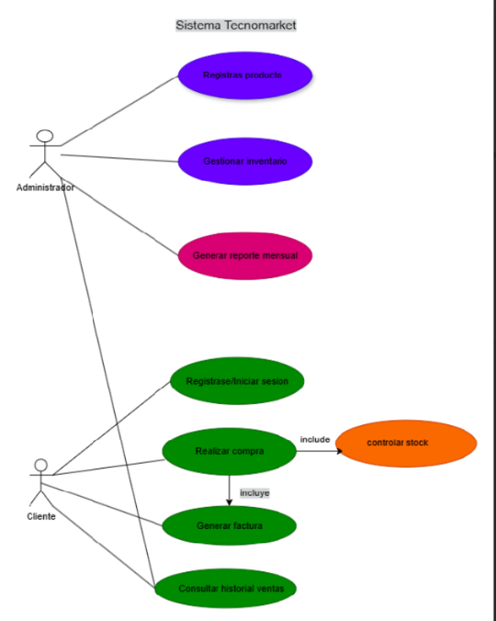
El diagrama incluye 8 casos de uso, 2 actores y las relaciones «include» entre "Realizar compra" → "Controlar stock" y "Realizar compra" → "Generar factura".

Pregunta 3 — Diagrama de Actividades: "Realizar Compra"

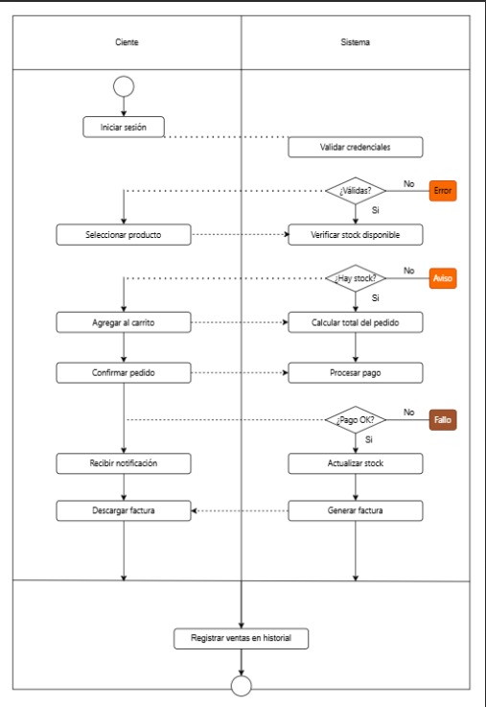

Pregunta 4 — Modelo Entidad-Relación
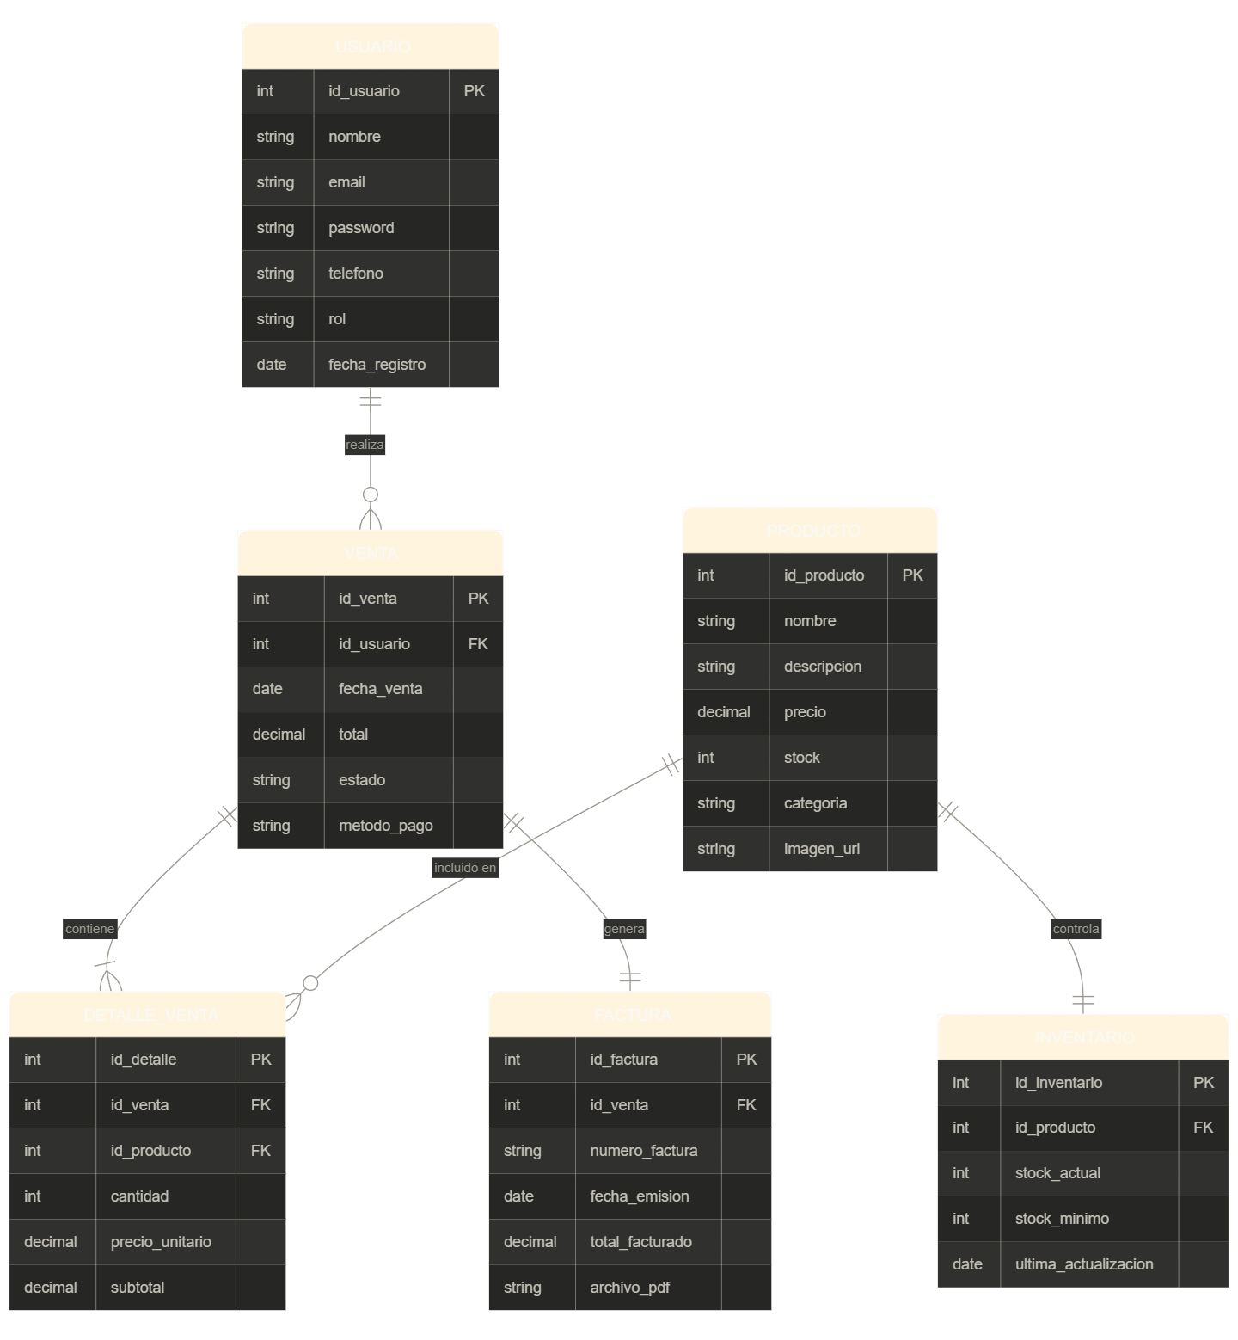

Pregunta 5 — Análisis y decisiones de modelado
El modelo incluye 6 entidades con sus PKs y FKs, cubriendo las relaciones: un usuario realiza muchas ventas; cada venta contiene uno o más detalles; cada detalle referencia un producto; cada venta genera exactamente una factura; y cada producto tiene un registro de inventario.
Sobre la identificación de actores: Se decidió mantener exactamente dos roles (Administrador y Cliente) tal como especifica el informe, sin agregar actores externos como pasarelas de pago, porque el requisito no los menciona explícitamente. Esto evita scope creep en el modelo.
Sobre los casos de uso: Se separó "Generar factura" como un caso de uso independiente (relacionado por «include» desde "Realizar compra") porque tiene lógica propia —número de factura, archivo PDF— que puede reutilizarse o modificarse sin afectar el flujo de compra. De igual forma, "Controlar stock" se modeló como «include» porque es una regla de negocio obligatoria, no opcional.
Sobre el diagrama de actividades: Se eligió la notación de swimlanes para distinguir claramente qué pasos ejecuta el cliente y cuáles el sistema, facilitando la detección de responsabilidades. Los tres puntos de decisión (credenciales, stock, pago) representan los riesgos operativos principales del proceso.
Sobre el modelo ER: Se creó la entidad DETALLE_VENTA como tabla intermedia entre VENTA y PRODUCTO para soportar compras de múltiples artículos en una sola transacción (relación N:M resuelta). Se separó INVENTARIO de PRODUCTO para permitir auditoría de movimientos sin alterar el catálogo. El campo rol en USUARIO implementa el control de acceso directamente en la entidad, lo cual es suficiente para un sistema de esta escala.

Pregunta 6
CU-01 — Registrar Producto
Campo | Información
Actor principal | Administrador
Actor secundario | Sistema / Base de datos
Prioridad | Alta
Descripción
Permite al administrador ingresar un nuevo producto tecnológico al catálogo del sistema, incluyendo nombre, descripción, precio, categoría, imagen y stock inicial. El sistema valida los datos y los persiste en la base de datos.

Precondiciones
- El administrador está autenticado en el sistema.
- El administrador tiene rol Admin asignado.
- La conexión a la base de datos está activa.
Postcondiciones
- El producto queda registrado con ID único.
- El inventario se inicializa con el stock ingresado.
- El producto es visible en el catálogo.

Flujo principal
Paso | Acción
1 | El administrador accede a la sección “Gestión de productos”.
2 | El sistema muestra el formulario de registro de producto.
3 | El administrador ingresa: nombre, descripción, precio, categoría, stock inicial e imagen.
4 | El administrador confirma haciendo clic en “Guardar”.
5 | El sistema valida que todos los campos obligatorios están completos y el precio es mayor a 0.
6 | El sistema verifica que no exista un producto con el mismo nombre en el catálogo.
7 | El sistema persiste el producto en la base de datos y crea el registro de inventario.
8 | El sistema muestra el mensaje “Producto registrado exitosamente” y retorna al listado.

Flujos alternativos
Código | Descripción
FA-1 — Datos inválidos (paso 5) | El sistema resalta los campos con error y muestra el mensaje correspondiente. El administrador corrige los datos y repite desde el paso 4.
FA-2 — Producto duplicado (paso 6) | El sistema muestra “Ya existe un producto con ese nombre”. El administrador puede modificar el nombre o cancelar la operación.
FA-3 — Error de conexión (paso 7) | El sistema muestra “Error al guardar. Intente nuevamente”. El producto no se registra y los datos se conservan en el formulario.

Reglas de negocio
- El precio debe ser un valor decimal mayor a cero.
- El stock inicial no puede ser negativo.
- El nombre del producto es único en el catálogo.
- Solo el rol Administrador puede ejecutar este caso de uso.

